臺北市110學年度本土語言（閩南語）語言能力認證加強班
實施計畫
一、依據
（一）教育部110年度推動國小本土教育實施計畫。
（二）臺北市110學年度國民中小學推動本土教育整體推動方案工作計畫。
（三）臺北市國教輔導團語文領域本土語文輔導小組110年度工作計畫。
二、目的
（一）鼓勵本市各國民小學加強本土語文教育，提高研究及學習興趣，以期蔚為風氣，並弘揚本土文化。
（二）輔導與協助現職教師通過教育部本土語言認證。
（三）因應國家語言發展法定111學年度開始本土語文將列為國、高中之部定課程，鼓勵本市各國民中學及高級中學先行規劃本土語文課程與師資等。
三、辦理單位：
- 主辦單位：臺北市政府教育局
- 承辦單位：臺北市萬華區大理國民小學
- 協辦單位：臺北市本土語文教學工作小組、臺北市語文領域本土語文輔導小組
四、因應中央流行疫情指揮中心公布之疫情警戒標準相關規定，為防止群聚可能產生之疫情擴散，此研習依疫情狀況改為全程線上同步教學形式，不舉辦任何實體課程。
此次研習採用Google meet平台進行線上同步教學，學員參與方式請依報名時提供之google帳號，於研習前10分鐘，逕入帳號行事曆中點選會議行程的meet視訊會議，即可加入。本研習會議室(線上教室)依報名結果採預約邀請方式，不另行公告會議室代碼。如研習前三天仍未收到郵件通知，或行事曆上仍未出現本會議行程，請洽承辦人：
內湖國小鍾主任：2799-8085分機111。
大理國小陳老師：2306-4311分機1202。
五、研習對象：
（一）本研習以尚未取得閩南語中高級認證之本市現職國小教師為優先，爰閩南語支援教師及已取得本土語中高級認證老師，不予錄取參加研習。
（二）此研習依報名時間錄取，如研習尚有名額，可依序錄取本市之1. 代理老師；2.代課老師；3.實習老師；4.其他（以從事本市教育相關工作為原則），以國小為優先。
六、報名方式：
第一梯次-內湖國小：於111年6月28日(星期二)下午4點前，填寫報名表單：
https://forms.gle/z4mkHSjbuv4Sy7KF7
第二梯次-大理國小：於111年7月23日(星期五)下午4點前，填寫報名表單：
https://forms.gle/pnef45jqWLtxtyTt9


或是掃描下列QR code也可連結至報名表單：
掃描QR code時，請對準正確的場次掃描，並於送出前再次確認報名場次是否正確無誤。
第一梯次-內湖國小
報名表單
第二梯次-大理國小
報名表單
採自由報名，各校沒有名額限制，但為增進課程品質及受限線上會議室容納人數，依報名先後順序共錄取90人。
七、實施方式
研習類別 | 承辦學校 | 辦理期程 | 研習時數 | 參加  對象 | 參加  人數
閩  南  語  認  證  加  強  班 | 第一梯次-內湖國小 | 7/4 - 7/8 | 36  小時 | 市內各國民小學、國民中學、高級中學之現職教師、代理代課教師、實習老師等 | 90人
閩  南  語  認  證  加  強  班 | 第二梯次-大理國小 | 8/1 - 8/5 | 36  小時 | 市內各國民小學、國民中學、高級中學之現職教師、代理代課教師、實習老師等 | 90人

八、研習內容及課表如下
第一梯次─內湖國小
 | 7/4(一) | 7/5(二) | 7/6(三) | 7/7(四) | 7/8(五)
08:00-09:00 | 報到 | 報到 | 報到 | 報到 | 08:00-08:10  報到
08:10-09:00
分組練習
閩南語拼音
 |  |  |  |  | 許嘉勇老師
09:00-12:00 | 臺羅音韻系統拼音練習(一) | 聽力-對話理解測驗練習 | 口語-看圖講話測驗練習 | 閱讀-閱讀理解測驗練習 | 閱讀-詞彙加  語法測驗練習
09:00-12:00 | 許嘉勇老師 | 張嘉芬校長 | 蔡淑惠老師 | 徐建華校長 | 許嘉勇老師
12:00-13:00 | 午餐、休息
13:00-17:00 | 臺羅音韻系統拼音練習(二) | 聽力-演說理解測驗練習 | 口語-口語表達測驗練習 | 口語-文章朗讀測驗練習 | 書寫-書寫測驗練習
13:00-17:00 | 許嘉勇老師 | 張嘉芬校長 | 蔡淑惠老師 | 徐建華校長 | 許嘉勇老師
17:00 | 賦歸

第二梯次─大理國小
 | 8/1(一) | 8/2(二) | 8/3(三) | 8/4(四) | 8/5(五)
08:00-09:00 | 報到 | 報到 | 報到 | 報到 | 08:00-08:10  報到
08:10-09:00
分組練習
閩南語拼音
 |  |  |  |  | 許嘉勇老師
09:00-12:00 | 臺羅音韻系統拼音練習(一) | 閱讀-閱讀理解測驗練習 | 口語-看圖講話測驗練習 | 聽力-對話理解測驗練習 | 閱讀-詞彙加  語法測驗練習
09:00-12:00 | 許嘉勇老師 | 徐建華校長 | 蔡淑惠老師 | 張嘉芬校長 | 許嘉勇老師
12:00-13:00 | 午餐、休息
13:00-17:00 | 臺羅音韻系統拼音練習(二) | 口語-文章朗讀測驗練習 | 口語-口語表達測驗練習 | 聽力-演說理解測驗練習 | 書寫-書寫測驗練習
13:00-17:00 | 許嘉勇老師 | 徐建華校長 | 蔡淑惠老師 | 張嘉芬校長 | 許嘉勇老師
17:00 | 賦歸

九、線上同步教學說明：請自行於研習課程開始日前自行做好相關事前準備：
（一）硬體設備：請自行準備電腦、筆記型電腦或平板電腦等載具，並需要視訊鏡頭、麥克風、耳機等上課用設備，也請確保載具電力充足。不建議使用手機進行課程(因螢幕大小、教學課程時進行活動、載具電量、臨時有人聯繫您……等考量)。
（二）網路：線上同步課程期間載具需全程連接網路，請確保您的網路順暢穩定。
（三）軟體及其他：本研習使用google meet進行線上同步教學，請各校協助建立所屬教師之教育版google帳號，指導google meet相關操作使用，於報名時將報名者電子信箱一起附在報名資料中，線上課程會議邀請將寄到報名時填寫的電子信箱。
（四）為增進課程品質，請於課程進行期間全程開啟視訊鏡頭，以利課程講師掌握課堂進行情況及了解每位學員的上課參與情形。也請您於課程前將您的視訊鏡頭範圍中可能會對課程進行造成干擾的事物及狀況先排除掉。
（五）為利工作人員掌握研習員出席情形，請於線上課程期間將您的顯示名稱改為中文全名，更改方式請參考附件。
（六）線上會議室容納人數有限，因研習錄取人數逼近線上會議室最大容納人數上限，如果有成功報名以外的老師先進入會議室占了人數，將導致成功報名的老師無法加進會議室。為確保成功報名老師研習相關權益，請不要將會議代碼分享給其他沒有成功報名的老師。若成功報名的老師無法加進會議室的情形發生，工作人員將依會議室顯示名稱，將學員名單以外的人員移出會議室。
（七）為尊重課程講師之線上課程著作權、講師及參與學員之肖像及聲音語言之隱私權，禁止自行於課程時攝(錄)影(音)、翻拍或重製等行為。
十、附則
（一）研習目標以輔導現職教師通過閩南語語言能力認證中高級為主，請閩南語支援工作人員勿報名。
（二）全程參與研習之教師，由承辦學校依規定核給36小時研習時數證明。
（三）參加人員請學校核給公（差）假。
（四）如遇自然災害或不可抗力之因素，依照行政院人事行政局公告辦理停班停課相關事宜，後續補課問題，將另行於學校網頁上公告通知，恕不個別通知。
八、獎勵：辦理本計畫之工作人員，陳請臺北市政府教育局依規定給予敘獎。
九、其他：相關工作人員加班時數不受每月20小時之限制。
十、本計畫陳臺北市政府教育局核准後實施之，修正時亦同。

附件：更改會議室顯示名稱方式

1. 登入您要參加研習的google帳戶後，於google首頁點擊右上角大頭貼後，點擊「管理你的google帳戶」。
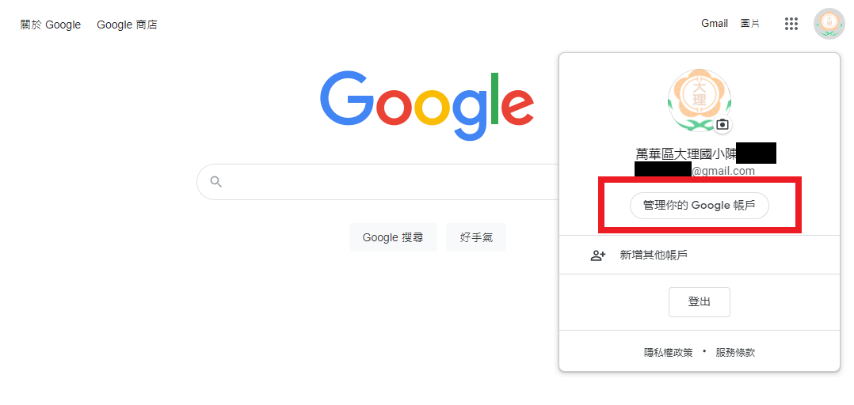
2. 點選左側「個人資訊」欄位後，點擊基本資訊的「名稱」欄位。
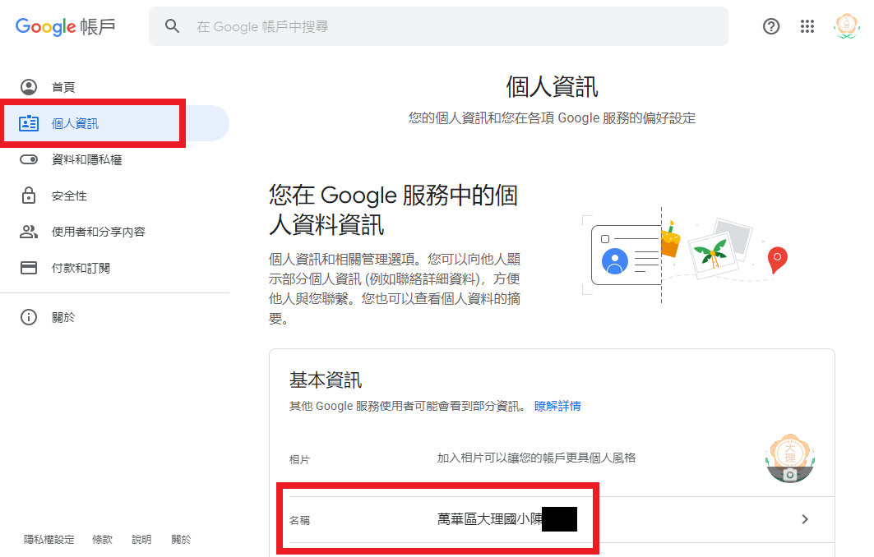

3. 點選名稱右邊的鉛筆圖示後，將「名稱」改為您的中文全名後，按下儲存即可。


